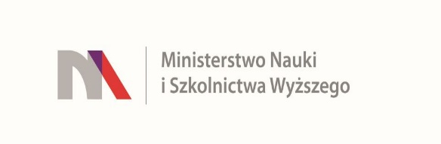
UNIWERSYTET KAZIMIERZA WIELKIEGO
W BYDGOSZCZY
ul. Chodkiewicza 30, 85 – 064 Bydgoszcz,
tel. 052 341 91 00 fax. 052 360 82 06
NIP 5542647568 REGON 340057695
www.ukw.edu.pl

UKW/DZP-281-D-45/2019 Bydgoszcz, dn. 31.05.2019 r.

Dotyczy: postępowania prowadzonego w trybie przetargu nieograniczonego na: „Dostawę fabrycznie nowej aparatury badawczej oraz dygestorium”, nr sprawy: UKW/DZP-281-D-45/2019

ODPOWIEDZI NA PYTANIA
Działając na podstawie art. 38 ust. 2 ustawy Prawo zamówień publicznych (t.j.Dz. U. z 2018 r. poz. 1986 ze zm. ) Zamawiający przekazuje treść zapytań wraz z udzielonymi odpowiedziami w postępowaniu o udzielenie zamówienia publicznego na: „Dostawa fabrycznie nowej aparatury badawczej oraz dygestorium .”

Pytanie dotyczące części 14 Mikroskop badawczy. Czy zamawiający dopuszcza foldery , opisy techniczne w języku angielskim ?
Odp. Zamawiający dopuszcza złożenie folderów , opisów technicznych w języku angielskim wraz z tłumaczeniem na język polski. Dokumenty sporządzone w języku obcym są składane wraz z tłumaczeniem na język polski.

Dotyczy Część 9: Komora laminarna
- Prosimy o dopuszczenie do zaoferowania urządzenia o szerokości zewnętrznej 1354 mm.
Odp.1 Zamawiający wyraża zgodę na proponowane zmiany.
- Prosimy o dopuszczenie do zaoferowania urządzenia o głębokości wewnętrznej 602 mm.
Odp.2 Zamawiający wyraża zgodę na proponowane zmiany.
- Prosimy o dopuszczenie do zaoferowania urządzenia o wysokości blatu roboczego od podłogi 800 mm ± 100 mm.
Odp.3 Zamawiający nie wyraża zgody na proponowane zmiany
- Prosimy o dopuszczenie do zaoferowania urządzenia na podstawie o stałej wysokości i dodatkowo zaoferowanie krzesła roboczego o regulowanej wysokości pozwalającego na komfortową i ergonomiczną pracę.
Odp.4 Zamawiający nie wyraża zgody na proponowane zmiany
- Prosimy o dopuszczenie do zaoferowania urządzenia ze szczeliną w pozycji roboczej ≥ 200 mm.
Odp.5 Zamawiający nie wyraża zgody na proponowane zmiany
- Prosimy o dopuszczenie do zaoferowania urządzenia bez kontrolera wewnątrz komory oraz bez pilota.
Odp.6 Zamawiający nie wyraża zgody na proponowane zmiany
- Prosimy o dopuszczenie do zaoferowania urządzenia z lampą UV umieszczoną na suficie komory.
Odp.7 Zamawiający nie wyraża zgody na proponowane zmiany.

Kanclerz UKW

mgr Renata Malak

